¿QUÉ TAL SI NOS ORGANIZAMOS?

Hoy día, para el logro de nuestras metas, es fundamental planificar las distintas etapas de acción. Una opción para usar de guía puede ser el modelo SMART.

|  |
| --- |
| Carácter 3d Está Experimentando Y Pensando Pensamientos De Colores Fotos,  Retratos, Imágenes Y Fotografía De Archivo Libres De Derecho. Image  31256828.  ¿Por qué el Coeficiente Emocional es más importante que el Coeficiente Intelectual?  Supongamos que debes presentar ese tema con un equipo de compañeros de clase. El plazo estipulado para la planificación es de cuatro semanas. ¡Es hora de empezar a organizar la tarea! |

|  |  |
| --- | --- |
| Respuesta inicial individual: | Grupo de a 4 (cuando se indique, intercambian puntos de vista y generan una respuesta). |
| Semana 1 |  |
| Semana 2 |  |
| Semana 3 |  |
| Semana 4 |  |

Reflexiones finales:

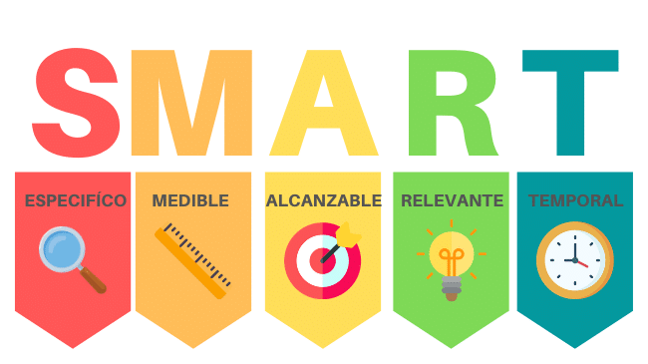**ESPECÍFICO**:

¿Qué voy hacer?

**MEDIBLE**:

¿Cuánto? ¿Cuántos?

(En el caso que sea posible esa medición)

¿Cómo sabremos cuando se haya cumplido? (objetivo o meta)

**ALCANZABLE**: 

¿Cómo puedo alcanzar esa meta?

¿Qué tan posible de lograr es esa meta?

¿Tenemos los elementos necesarios para alcanzar esa meta?

**RELEVANTE**

¿Para qué lo voy hacer?

¿El objetivo se adapta a la realidad o contexto en el cual nos encontramos?

**TIEMPO**

¿Cuándo debe estar terminado?

¿Qué debo hacer hoy, mañana, pasado?

|  |
| --- |
| **¿Te has puesto a pensar cuáles son tus metas? ¿Podrías intentar aplicar en ellas el modelo Smart?**  Dibujo De Pensando Para Colorear - Ultra Coloring Pages |

**¿Qué pasa si no logramos nuestras metas?**

 “Tolerar la frustración”

Podemos definir la “frustración” como un sentimiento que aparece cuando no se alcanza un objetivo que se había propuesto. Cuando el deseo es concedido o el proyecto se concreta, hablamos de “gratificación”.

El sentimiento de frustración puede generar ansiedad, rabia, angustia, ira e, incluso, depresión.

El primer paso para adquirir autocontrol es detenerse, pensar y mantener la calma.

Todos los seres humanos, en el transcurso de la vida, tienen que enfrentarse a la frustración, a las enfermedades, a los reveses y los fracasos, a las pérdidas de seres queridos y, finalmente, a la muerte. Todo esto constituye una colección de cicatrices emocionales que conviene aprender a manejar para que no impidan ser felices y vivir la vida con esperanza.

Muchos individuos han sufrido enormemente y no solo han sobrevivido, sino que además han sido capaces de disfrutar plenamente de sus vidas. La capacidad que caracteriza a estas personas se denomina “resiliencia”, un término que proviene de la física y designa la capacidad de un material de recuperarse de un impacto. Equivale en cierta medida al término “fortaleza”.

**MOMENTO CLAVE:**

|  |
| --- |
| Escribir ayuda a cerrar heridas - Mejor con SaludRelata algún caso de **resiliencia** que conozcas. Puede ser de tu entorno cercano o de alguna figura pública que te parezca interesante. |